Контрольная работа по теме «Закон сохранения энергии»
Вариант 1
1. Какое выражение определяет потенциальную энергию сжатой пружины?
A.
2. Каково наименование единицы кинетической энергии, выраженное через основные единицы Международной системы?
А.

3. Чему равна кинетическая энергия тела массой 3 кг, движущегося со скоростью 4 м/с?
А. 6 Дж. Б. 12 Дж. В.24Дж. Г.48Дж.

4. Как изменится потенциальная энергия упруго деформированного тела при увеличении его деформации в три раза?
À. Не изменится. Б. Увеличится в 3 раза. . Увеличится в 9 раз. Г. Увеличится в 27 раз.

5. Два автомобиля с одинаковыми массами m движутся со скоростями v и 3v относительно Земли в одном направлении. Чему равна кинетическая энергия второго автомобиля в системе отсчета, связанной с первым автомобилем?
А

6. Каково наименование единицы работы, выраженное через основные единицы Международной системы?

7. По какой формуле следует рассчитывать работу силы F, если между направлением силы и перемещения S угол α?

8. На рисунке представлены три варианта взаимного расположения векторов силы F, действующей на тело, и скорости v тела. В каком случае работа силы A отрицательна?
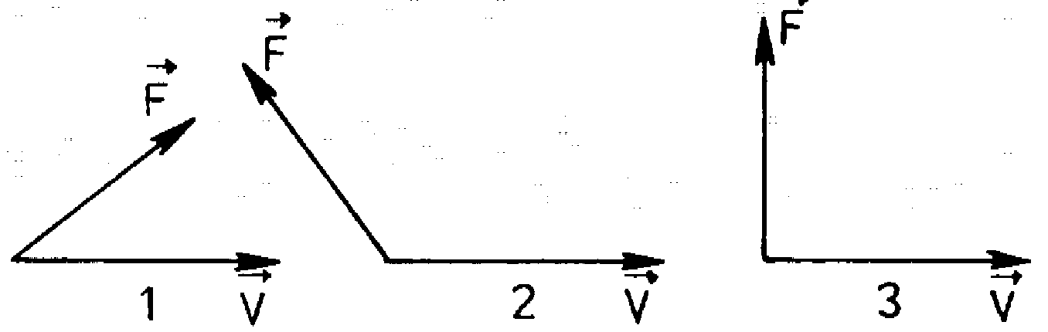
А. 1. Б. 2. В. 3. Г. Ни в одном из случаев 1-3.

9. Тело массой 1 кг силой 30 Н поднимается на высоту 5 м. Чему равна работа этой силы?
А .0 Дж. Б. 50 Дж. В. 100 Дж. Г. 150 Дж.

10. Задача
Кинетическая энергия тела в момент бросания равна 200 Дж. Определите, до какой высоты от поверхности земли может подняться тело, если его масса равна 500 г.

11. Задача
Башенный кран поднимает бетонную плиту массой 2 т на высоту 15 м. Чему равна работа силы тяжести, действующей на плиту?

Контрольная работа по теме «Закон сохранения энергии»
Вариант 2
- Какое выражение определяет потенциальную энергию тела, поднятого над Землей на высоту h?
A.

- Каково наименование единицы потенциальной энергии, выраженное через основные единицы Международной системы?

3. Как изменится кинетическая энергия тела при увеличении его скорости в 3 раза?
А. Не изменится. Б. Увеличится в 9 раз. В. Увеличится в 3 раза. Г. Увеличится в 27 раз.

4. Как изменится потенциальная энергия тела, поднятого над Землей на высоту 2 м при увеличении высоты на 4 м?
А. Не изменится. Б. Увеличится в 3 раза. В. Увеличится в 2 раза. Г. Увеличится в 4 раза.

5. Два автомобиля с одинаковыми массами m движутся со скоростями v и 3v относительно Земли в противоположном направлении. Чему равна кинетическая энергия второго автомобиля в системе отсчета, связанной с первым автомобилем?

6. Как называется единица работы в Международной системе единиц?
А. Ньютон. Б. Ватт. В. Джоуль. Г. Килограмм.

7. Чему равна работа силы 1 Н, если угол α между направлением силы и перемещением тела равен 90°?

8. На рисунке представлены три варианта взаимного расположения векторов силы F, действующей на тело, и скорости v тела. В каком случае работа силы F положительна?
A. 1. Б. 2. B. 3.
Г. Ни в одном из случаев 1-3.
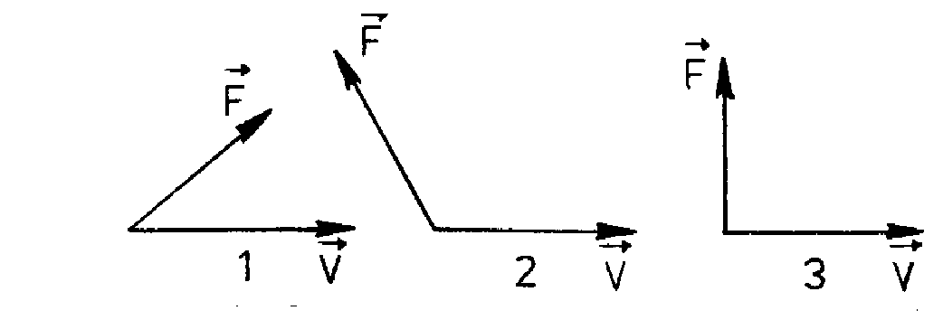

9. Тело массой 2 кг силой 30 Н поднимается на высоту 5 м. Чему равна работа этой силы?
А. О Дж. Б.50Дж. В. 100 Дж. Г. 150 Дж.

10. Задача
Чему равна потенциальная энергия растянутой на 5 см пружины, имеющей жесткость 40 Н/м?

11. Задача
Автомобиль массой 5 т движется со скоростью 72 км/ч. Какая работа должна быть совершена для его остановки?

